
新质动力场：华为战略的破晓行动


博石教育集团
版权所有
---对标华为，学华为战略管理核心思想

学习时间：2024年10月25-26日
学习地点：杭州
学习对象：企业创始人、总裁、总经理、CXO以及其他部门高管团队成员。

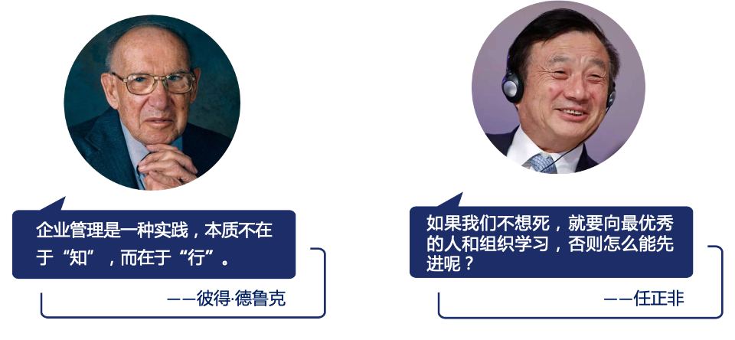

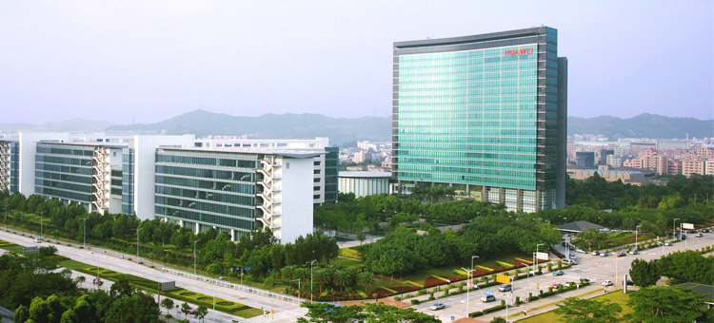
华为没有什么秘密，任何人都可以学华为
——任正非

项目背景
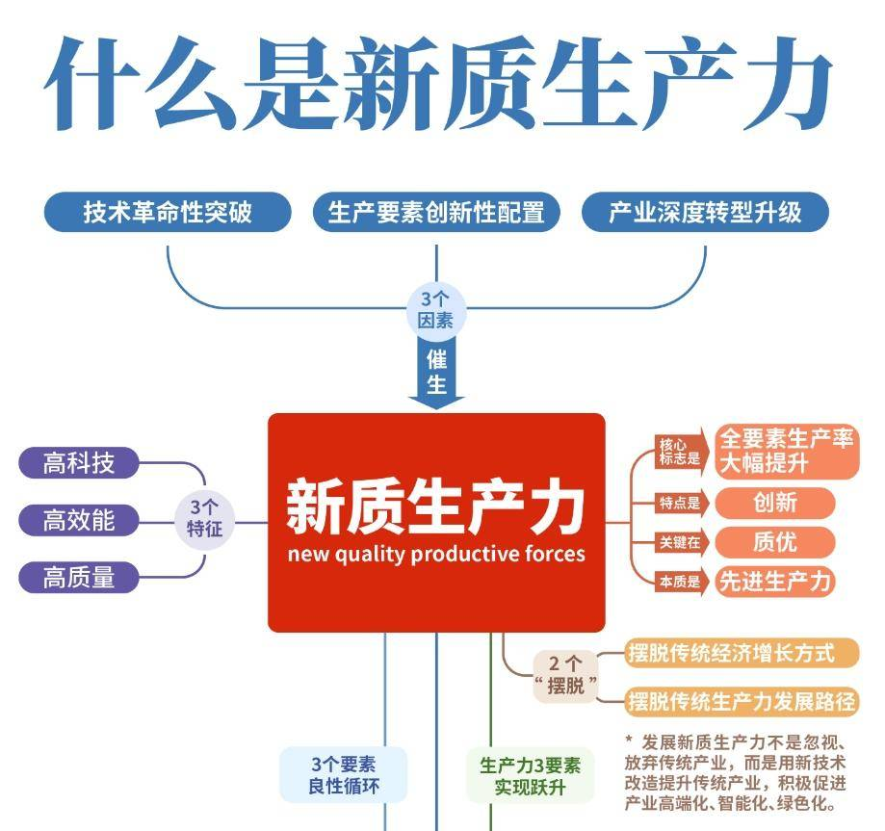
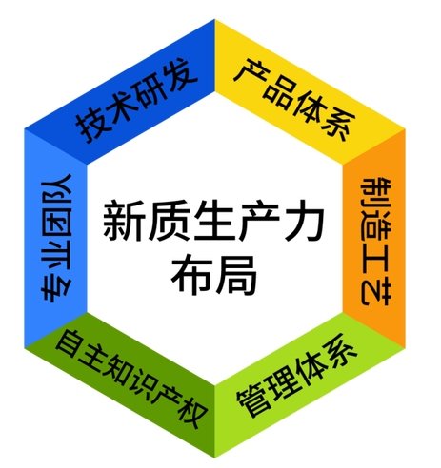

在全球化竞争的激流中，战略管理不仅关乎企业的生存与发展，更是企业在新质生产力浪潮中实现创新和转型的基石。新质生产力带来的不仅是机遇，还有新的战略管理挑战，如战略随意性、执行脱节、工具缺失和知识碎片化。因此，融合新质生产力，打造科学、系统和灵活的战略管理体系，对企业至关重要。
华为，全球信息与通信技术（ICT）的领军企业，其战略管理的实践已成为业界的标杆。华为之所以在战略管理上独树一帜，源于其对新质生产力的深度融合和创新应用：
- 战略制定：华为以深入的市场洞察为基础，精准定位战略，确立愿景使命，体现其战略规划的前瞻性。
- 战略解码：通过将宏观战略转化为具体的年度计划和任务，华为确保了战略的全员理解和执行力。
- 战略执行与监控：利用BLM等工具，细化战略为可执行的业务设计和行动，通过PDCA循环持续优化。
- 战略评估：通过绩效管理系统，华为对战略执行进行严格评估，及时调整以响应市场变化。
华为将战略管理与企业运营紧密结合，确保战略转化为持续发展动力。深入学习华为战略管理，洞悉新质生产力与战略的融合，提升战略制定的科学性、执行的高效性，以及整体战略管理的系统性和前瞻性。

项目收益

专家对话
现场观摩
与华为战略专家深入交流，汲取前沿的战略管理智慧，掌握新质生产力背景下战略制定与执行的关键技能。
参观华为园区，直观感受华为如何将新质生产力理念融入企业文化和日常运营中。

内化应用
思维碰撞
将华为战略精髓内化，激发企业内部创新动力，提升企业战略规划和执行效能，实现战略目标的高效落地。
与行业精英探讨交流，探讨新质生产力在各领域的实际应用，激发创新思维，拓宽战略视野。

华为简介
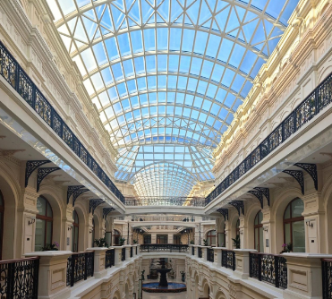
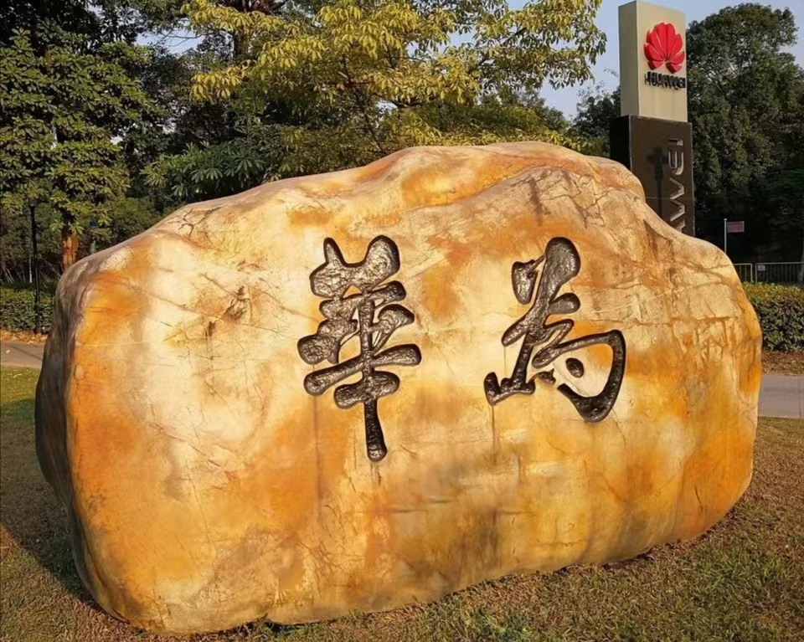
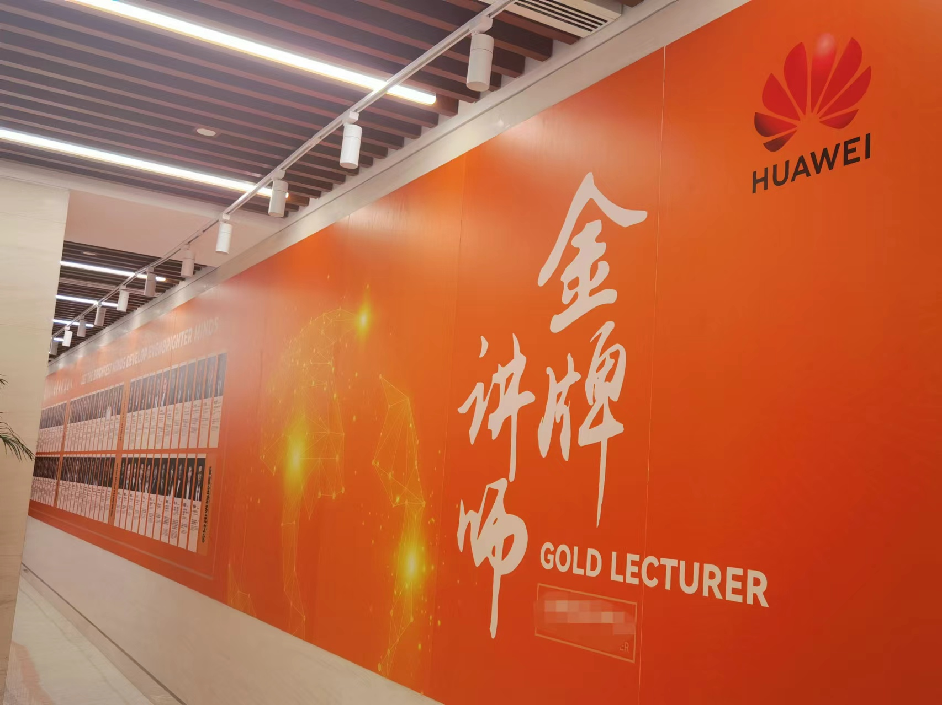

- 华为在全球通信设备市场中占据领先地位，为全球数十亿用户提供通信服务。
- 华为业务遍及170多个国家和地区，服务全球超过30亿人口。
- 华为注重品牌建设，通过高质量的产品和服务，建立了强大的品牌影响力，连续多年入选世界品牌500强。
- 华为建立了以客户为中心、以奋斗者为本的企业文化，这种文化激励着华为人不断追求卓越，为客户提供优质的产品和服务。
- 5G技术先锋：华为在5G技术的研发和推广上，处于全球领先地位，是5G标准制定的重要参与者。
- 新质生产力的引领者：华为通过数字化转型，推动产业智能化升级，提升生产效率和产品质量。
- 创新驱动发展：华为持续加大研发投入，推动5G、人工智能、云计算等前沿技术的发展与应用。
- 人才培养与技术创新：华为注重人才培养和技术创新，通过全球研发中心和合作伙伴网络，不断推动技术进步。华为实施开放和包容的人才战略，吸引全球顶尖人才，并通过完善的培训体系和职业发展规划，激发员工潜力，构建高效团队。
- 产品研发：华为在产品研发上坚持创新驱动，每年投入巨额资金用于研发，拥有大量专利技术，推动了多项技术的突破和行业标准的制定。
- 战略布局大师：华为的战略管理不仅仅是规划未来，更是在不断变化的全球市场中，制定和实施一系列前瞻性、适应性强的战略计划。华为通过深入的市场分析和精准的业务决策，确保了企业在激烈的国际竞争中保持领先地位。
- 华为实施国际化战略，通过海外并购、合资合作等方式，加速了全球化进程，提升了国际竞争力。
- 华为拥有高效的供应链管理体系，确保了产品和服务的质量和交付，同时通过供应链优化，降低了成本，提高了效率。

行程安排

第一天 参观+主题分享
08:30-09:30 | 标杆学习行前引导  华为的背景及参访学习行程介绍：随团顾问通过对企业的简单介绍，引导大家对其发展理念的深入思考，带着问题对标学习。 | 巴士课堂  学习顾问
09:30-11:30 | 参观华为公司  - 了解华为发展历程、产品创新与数字化转型赋能案例，具象性感知华为文化、科技进展等；  - 真实感受华为以客户为中心，以奋斗者为本的企业文化；深刻感悟世界500强企业的工作氛围，奋斗精神和全球化公司的多面风采。 | 工作人员
11:30-13:30 | 午餐及休息
13:30-16:30 | 主题分享：《战略驱动，赢未来——华为战略管理实践分享》  课程从战略的概念、战略管理的关键活动及方法、战略管理的流程运作、集团与区域战略管理的一致性等多个方面系统性呈现华为战略管理的全貌。通过课程学习，在组织层面，使得企业或组织的中高层管理者了解华为战略管理的全貌和运作模式，从而为企业或组织实际的战略工作辅以借鉴。在个人层面，为中高层管理者更加深刻的理解战略内涵，提供战略管理关键活动及方法的输入，从而帮助其更清晰的认知战略。  1 华为战略管理概述  1.1 如何理解战略  1.2 战略规划的思路  1.3 案例：华为公司战略分享  1.4 华为战略管理发展历程  1.5 战略规划方法  1.6 区域战略管理  2 华为战略管理的方法和流程  2.1 BLM 模型的使用  2.2 华为区域组织战略规划案例分享  2.3 区域战略管理的 4 个关键会议  2.4 华为战略管理的流程与运作  3 华为战略管理关键活动  3.1 战略务虚与务实的互动  3.2 公司战略问题管理：战略指引，战略专题  3.3 战略执行的闭环—战略管理的“重中之重”  4 战略管理能力建设  4.1 中高层管理者战略管理能力的提升  4.2 做好战略管理的 4 个能力  4.3 战略思维 | 华为专家
第二天：向华为学从战略解码到执行: 提升组织执行力
09:00-12:00 | 主题课程：《向华为学从战略解码到执行: 提升组织执行力》  摩根大通CEO说：行是决定企业是否可以持续生存发展的关键，执行力是企业的生命线。随着数字化转型时代来临，竞争愈演愈烈，企业的战略转型势在必行，公司战略如何在组织的持续变革中有效穿透各层组织，如何面向客户在流程中打通，让“大象也能跳起舞来”，“以客户为中心”的业务目标最终得以实现，成为摆在整个公司中高层领导面前最为凸显的问题。本课程就用绕战略解码、机制与执行的两大过程，“从战略到运营管理”+“从营运到人才管理”来分别揭秘：战略解码、流程与组织、人才管理、文化氛围的基因密码。通过深入分析华为战略管理实践，讲授华为战略解码与提高组织执行力的核心要点揭示华为“强大”组织执行力的内在管理机制，帮助学员理解华为战略如何在组织的持续变革中有效穿透各层组织，面向客户，打通流程，助力商业成功!  课程纲要：  1.执行力内涵  1.1 执行力三个层次  1.2 组织执行力特征  1.3 华为战略执行实践：BLM模型  2.组织执行力系统 (战略解码到营运，营运到人)  2.1 战略解码  2.1.1 什么是战略解码  2.1.2 战略解码开展方式  2.1.3 战略解码的逻辑  2.1.4 SP解码  2.1.5 BP解码  2.1.6 重点工作管理  2.1.7 组织绩效承接战略 | 华为专家
12:00-13:30 | 午餐及休息
13:30-16:30 | 主题课程：《向华为学从战略解码到执行: 提升组织执行力》  2.2 正式组织  2.2.1 战略对“正式组织”的要求  2.2.2 华为实践：组织承接战略诉求  2.2.3 实践分享：有效的流程是战略执行的载体  2.2.4 华为实践：铁三角组织  2.3 人才  2.3.1 战略对“人才”的要求  2.3.2 华为实践：人才管理紧跟时代趋势  2.3.3 华为实践：人才管理适配战略需求  2.4 氛围与文化  2.4.1 战略对“氛围、文化”的要求  2.4.2 华为实践：华为核心价值观演进  2.4.3 华为实践：不同需求，强调不同的文化氛围  3.总结与交流——  3.1 结合我们公司，BLM模型如何使用  3.2 战略务虚与务实的互动  3.3 战略执行如何闭环
备注：具体行程以当天实际安排为准

教学信息

教学模式：参观考察+主题分享+案例分析+交流答疑
考察地点：杭州
学习费用：8800元/人（30人以内）
费用包含：考察、培训费、学习场地、学习用车、学习期间的午餐、发票、服务费
费用不包含：晚餐、住宿、企业所在地至杭州的差旅费用
联系人：

关于我们

关于我们

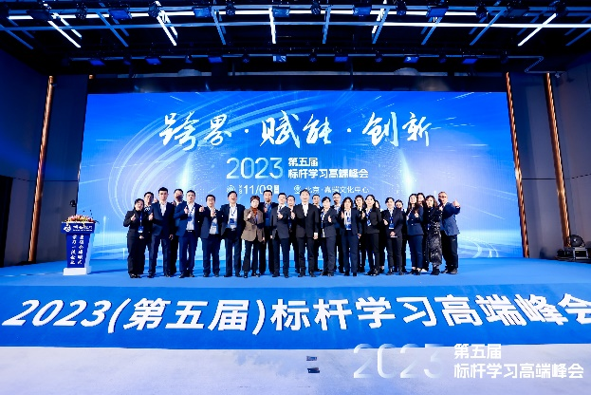
博石教育集团，国内专业的对标学习机构；致力于帮助企业管理者提供对标学习与管理能力提升系统解决方案，目前处于行业领先地位。公司产品以全球标杆企业学习互访为主导，以提供标杆学习系统解决方案为核心，建立了国内标杆学习高端社群——中国标杆学习俱乐部，标杆学习线上商学院——博石学堂，标杆学习高端智库——博石智库。公司立足北京总部，并在全国多地设立有分子公司及办事处，每年在全球60多个城市举办各行业标杆企业学习课程和峰会500余场，累计服务企业8000多家，学员逾15万人，学员足迹遍布全球。
博石教育秉持“成就下一个行业标杆”的使命，与国内外标杆企业深度合作，在总结标杆名企管理思想与经营特色的基础上，运用标杆学习和行动学习相结合的方法，组织大家走进标杆企业内部，亲身与企业管理层、员工进行深度交流、分享，让大家可以更深刻、更全面地学习到标杆企业成功的精髓；帮助企业站在巨人的肩膀上快速前行。

报名回执

企业/机构资料
公司名称 |  |  |  | 主营业务
联系人姓名 |  |  |  | 联系人职务
联系人电话 |  |  |  | 公司传真
参会人员资料 参会人数: 名
姓名 | 职务 | 手机 | E-mail
付款方式 | 银行汇款帐号：  公司名称：北京博石创新科技有限公司  帐 号：0200049809200076316  开户银行：中国工商银行股份有限公司北京九棵树支行
预订房间 | □标准间：数量_____间 □单人间：数量_____间 □其它：数量_____间
您希望通过本次考察解决哪些问题？ | 1、  2、
PS：为确保行程妥善安排，请详细填写上述信息

